**Beleaf-I系统使用说明书**

|  |  |  |  |  |  |
| --- | --- | --- | --- | --- | --- |
| 编 制 |  | 审 核 |  | 批 准 |  |
| 日 期 |  | 日 期 |  | 日 期 |  |
| 发放范围 |  | | | | |

# 编辑历史

|  |  |  |  |  |
| --- | --- | --- | --- | --- |
| 编辑历史： | | | | |
| 编辑时间 | 版本 | 作者 | 编辑内容 | 审核人 |
| 2022.11.25 | V1.0 | 邱逸杰 | 初稿发行 |  |
|  |  |  |  |  |
|  |  |  |  |  |
|  |  |  |  |  |
|  |  |  |  |  |
|  |  |  |  |  |
|  |  |  |  |  |
|  |  |  |  |  |

目录

编辑历史 2

1. 系统介绍 5

2. 典型配置图 5

3. 设备外观介绍 6

4. 屏幕介绍 7

4.1. Device State 8

4.2. QR Code 8

4.3. Update App 8

4.4. PHEC Calibrate 8

4.4.1. PH Calibrate 8

4.4.2. EC Calibrate 8

5. 注册设备 9

5.1. 注册sensor 9

5.2. 注册device 9

6. SD卡 10

7. 常见问题排查 10

7.1. Sensor读不到数据 10

7.2. Device 注册不成功 10

8. Hub安装图 10

8.1. 安装方法1 10

8.2. 安装方法2 11

8.3. 安装方法3 12

9. 附录: 手机app 使用说明 14

10. 前期准备 14

10.1. APP下载 14

10.2. 注册APP账号 14

11. 绑定设备 15

12. 手机APP 19

12.1. 首页 19

12.2. 池设置 20

12.3. 设备列表 22

12.4. 系统设置 25

12.5. 报警相关 26

12.6. APP设置 27

13. 附录:现场主机 app使用说明 28

13.1. 首页 Home Page 28

13.2. 池设置Reservoir Setting 30

13.3. 设备列表 Device List 31

13.4. 系统设置 System Setting 33

13.5. 报警相关 Alarm 34

13.6. APP设置 APP Setting 35

# 系统介绍

Beleaf-I 系统是特别针对室内种植而开发的一套灌溉系统。可实现多个种植房间或者区域的灌溉，满足各类中小型种植用户的需求。

Beleaf-I系统由现场管理主机、控制主机（BeHive-E）、传感器、执行设备控制器、手机APP、路由器以及云端网络服务器组成，传感器主要采集PH、EC、水位、水温信息，执行设备控制器主要是根据客户需求智能控制补水以及灌溉。

本系统支持设备485接口最多接16个设备，传感器485接口最多接10个设备。

# 典型配置图

系统连接图如下图：

多区域系统组成图：

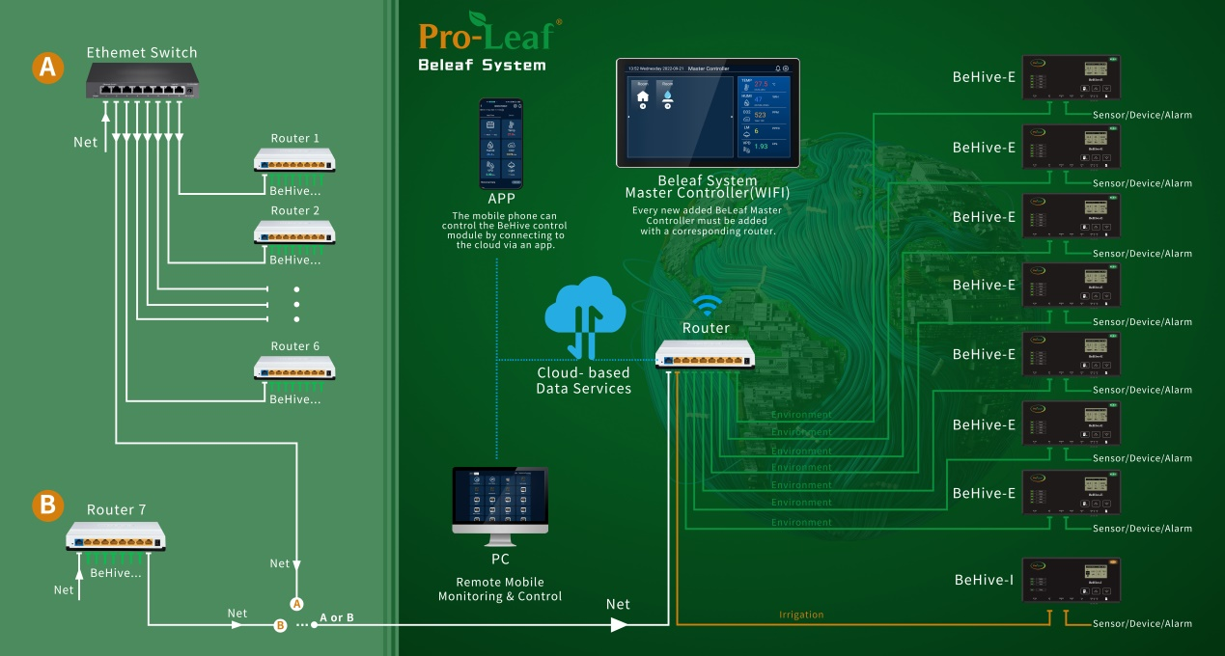

特别注意: 现场管理主机的无线必须和管理的Behive-E连接在同一个无线网络中。

# 设备外观介绍

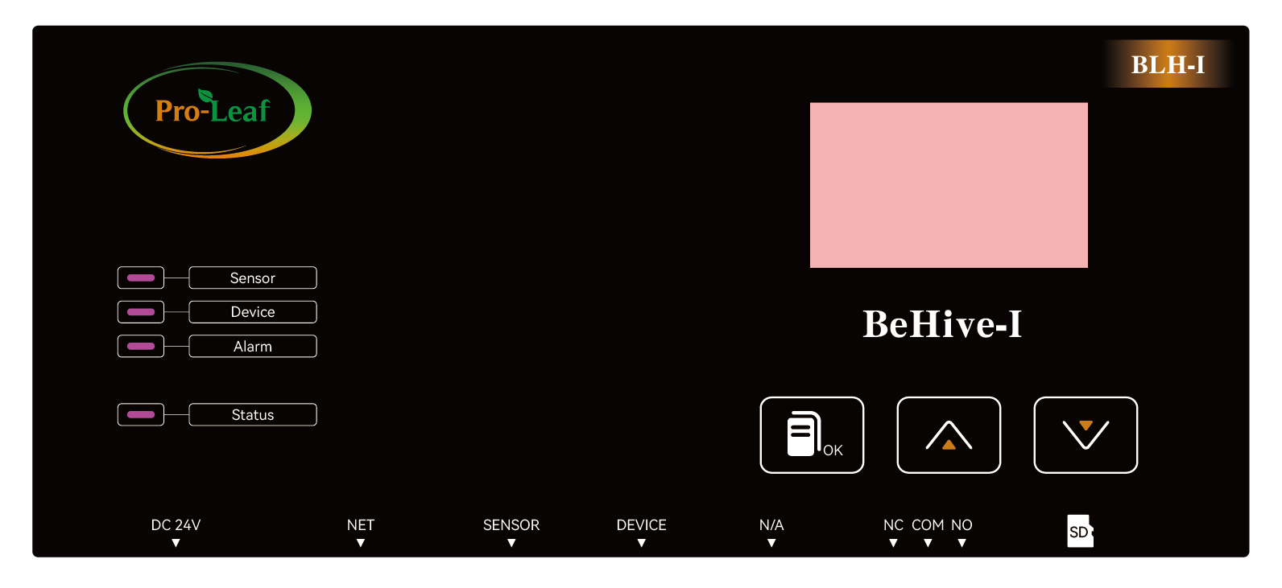

向上键

向下键

心跳灯

设备指示灯

报警灯

屏幕

确认键

传感器指示灯灯

SD卡插槽

设备485接口

传感器485接口

网络口

24V电源接口

图1

**传感器指示灯**：如果没有注册任何传感器，灯为灭的状态，如果存在已经注册的传感器，灯为常亮，如果有注册传感器时灯会闪烁一下。

**设备指示灯**：如果没有注册任何设备，灯为灭的状态，如果存在已经注册的设备，灯为常亮，如果有注册设备时灯会闪烁一下。

**报警灯**：如果有报警信息，该灯会闪烁。

**心跳灯**：软件正常运行的时候，灯光会一直慢闪。

**屏幕**：显示本机的sensor 数据、device注册、line注册功能，显示本机的QR Code功能，Co2设备校准功能以及app 更新功能。

**确认键：**短按进入下一级界面，长按1秒退出。

**向上键：**选择目录。

**向下键：**选择目录。

**24V电源接口：**电源适配器接口，电源适配器选择电压24V、电流2A。

**网络口：**网络线接口。

**传感器485接口：**接入传感器类型设备，如四合一传感器（BLS-4）、光照传感器（BLS-PAR）等。

**设备485接口：**接入控制类型设备，如Co2发生器（BCS-PU）、制冷模块（BTS-C）、制暖模块（BTS-H）、加湿模块（BHS-H）、除湿模块（BHS-D）、红外空调模块（BTS-AR）、4路智能排插（BSS-4）、4路干接点设备模块（BDC-4）、恒温控制器（BTS-1）等。

**SD卡插槽：**在这个位置插入sd卡。

# 屏幕介绍

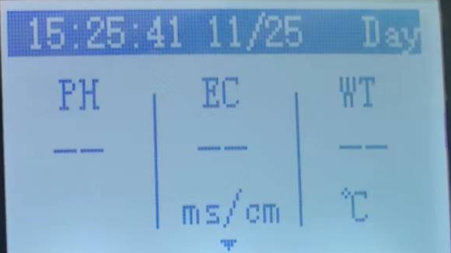

图2

如图2所示，从左到右依次显示当前的桶中PH、EC、水温的值。如果此时断线或者没有选择sensor，那么显示数值的位置显示“--”。

最开始显示的界面为首页，在首页点击确认键之后会进入设置界面，如下显示:

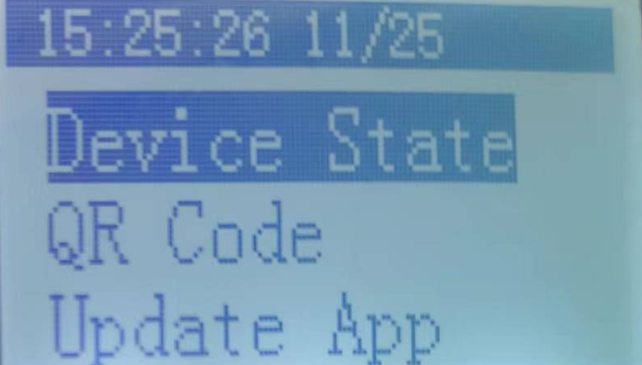

图3

## Device State

进入该界面后会显示当前注册的所有device，如果device在线时显示online，否则显示offline。如果当前注册的device 数量大于一个界面能够容纳的数量，则循环播放。

## QR Code

显示本机的QR Code用于注册到后台，具体添加到后台的操作请参照《BEHIVE-I APP使用说明书》。

## Update App

在该功能下可以手动升级最新的hub固件，升级完成之后会提示“Download OK”，说明已经下载完成hub固件，之后，请对hub下电之后重新上电，hub就会进入升级模式，此时指示灯会循环点亮以指示正常升级，之后就会自动跳转到新版本app，升级功能完成。

## PHEC Calibrate

该功能是针对PH和EC的校正。短按确认键选择PH Calibrate后进入PH校准界面，短按确认键选择EC Calibrate后进入EC校准界面。

### PH Calibrate

该功能需要在清水里清洗探头后用软布擦干探头表面的水，再将pH传感器放置pH7.00的标准溶液中，之后短按屏幕ph7.0位置下的start，持续放置30秒直到界面出现OK。之后重复以上的清洁工作，再将pH传感器放置pH4.00的标准溶液中，通过向上/向下键移动光标到ph4.0位置下的start处短按，持续放置30秒直到屏幕显示OK。

### EC Calibrate

该功能需要在清水里清洗探头后用软布擦干探头表面的水，之后将探头放置在空气中，之后短按EC0.0位置下的start，持续放置10秒直到界面显示OK。之后重复以上清洁工作，再将探头放置在EC1.413的标准溶液中，之后将光标移动到EC1.41下的start，持续放置10秒直到屏幕显示OK。

# 注册设备

Sensor 类设备需要接到传感器485接口，device 类设备需要接到设备485接口，line类设备需要接到灯光485接口。

## 注册sensor

将sensor接到传感器485接口后，可以在现场主机软件和手机app上的桶中将该sensor加入到需要的桶中。

## 注册device

将device接到设备485接口后，可以在设置界面中（图3）选择Device State，进入界面就可以看到当前注册的device的情况了，如下图:

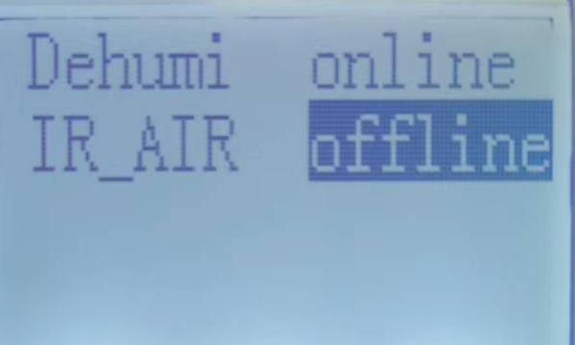

图4

# SD卡

SD卡存储着hub升级固件、设备注册信息等，在正常使用时请保证SD正常插在插槽上。

# 常见问题排查

## Sensor读不到数据

如果插入设备5秒后在现场主机软件/手机app上的桶设置的sensor选择无法发现刚注册上去的设备，那么有可能注册不成功，在保证sensor接到正确接口的情况下，重新插拔。

## Device 注册不成功

如果接入device 后发现界面没有出现对应的设备或者设备对应的状态超过10秒仍然显示offline，那么有可能是接错接口或者没有注册成功，在接口正确的情况下重新插拔接口。

# Hub安装图

## 安装方法1

安装方法如下图所示:

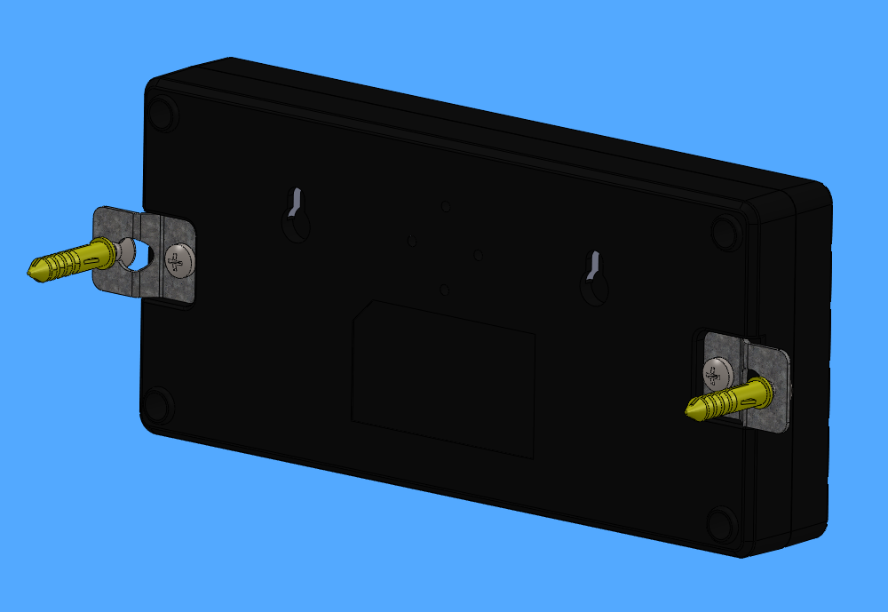

图5

使用的零件为钣金挂件（28.69*20*1.2）X2，膨胀套管（6*28）X2，十字沉头自攻螺栓（M4*30FA）X2，十字盘头平尾自攻螺丝（M4*8PB）X2。

## 安装方法2

安装方法如下图所示:

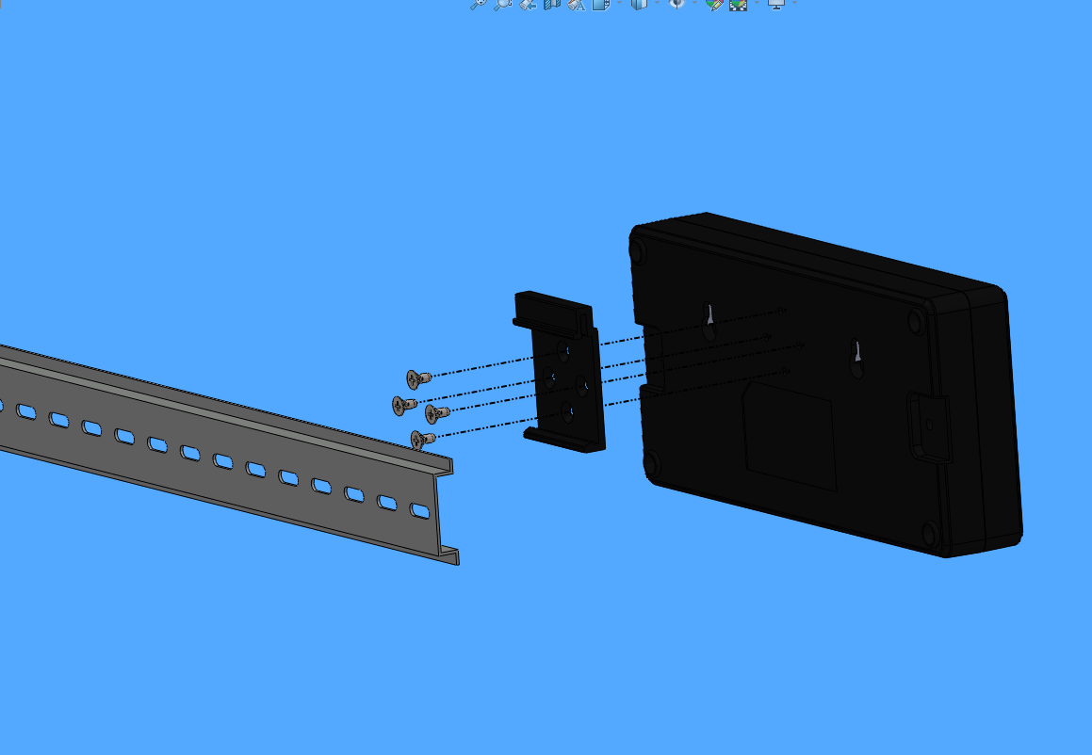

图6

使用的零件为国标35MM导轨卡扣（铝合金 黑色37宽十字4孔常规中心孔距20）X1、十字沉头平尾自攻螺丝（M3*6）X4。

## 安装方法3

安装方法如下图所示:

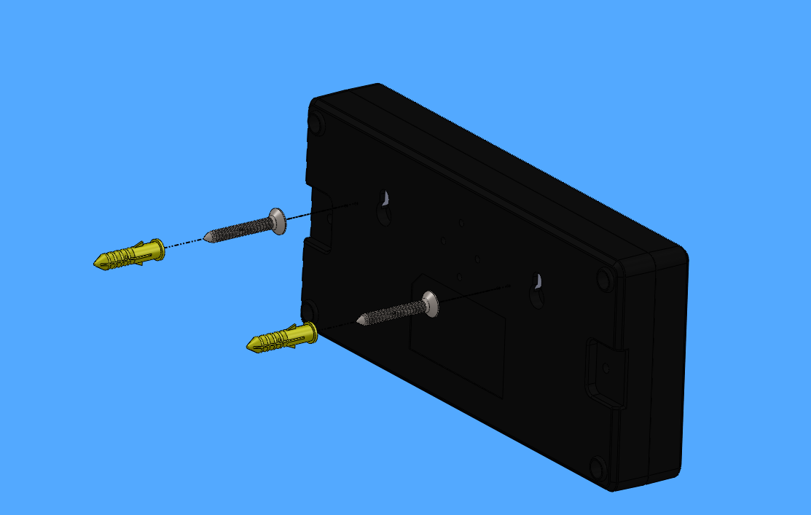

图7

使用的零件为膨胀套管（6*28）X2，十字沉头自攻螺栓（M4*30FA）X2。

# 附录: 手机app 使用说明

# 前期准备

## APP下载

扫描下载：





## 注册APP账号

登录界面点击[快速注册]

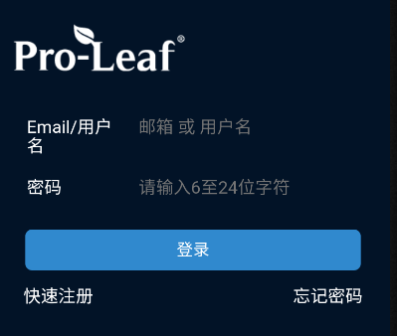

输入用户名密码邮箱，系统会自动发送验证码到您提供的邮箱，(进邮箱收取验证码，并进行后续的注册操作)使用邮箱里的验证码(可能在垃圾邮箱)，验证后完成注册，注册成功后登录APP。

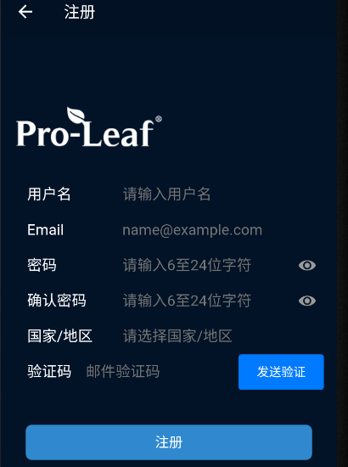

# 绑定设备

BEHIEVE-I设备插上网线，选择QR Code，按确认键。

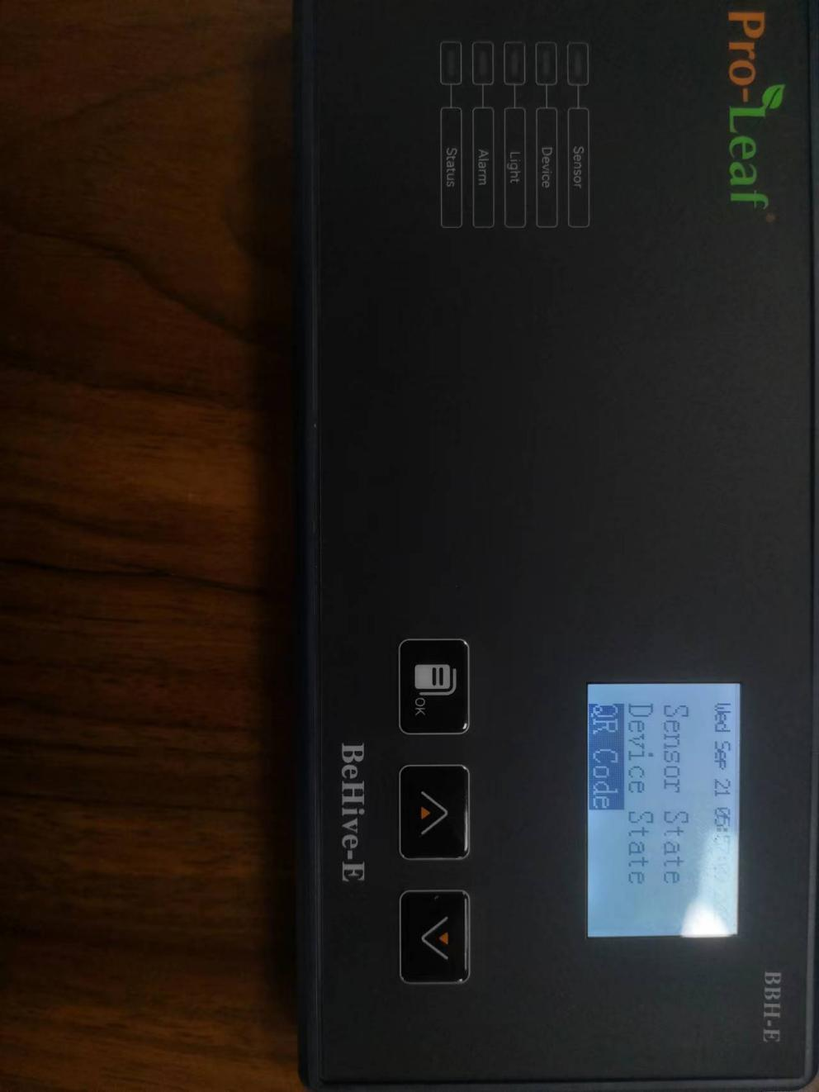

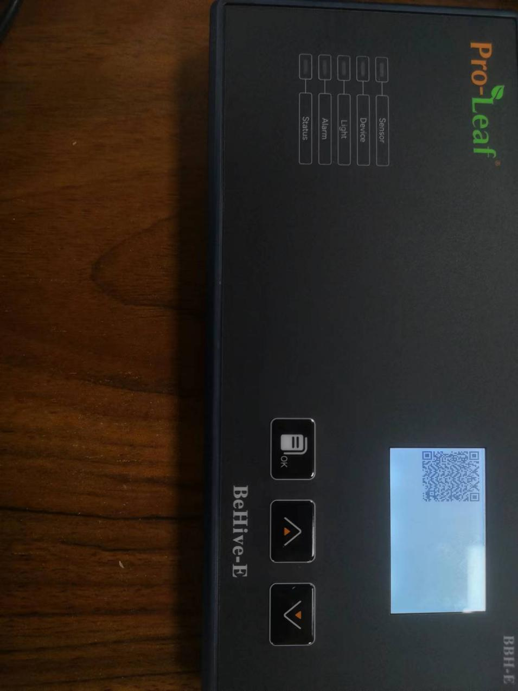

在上方获取到设备二维码后，打开手机APP，点右上角进入扫一扫页面并扫描上方的二维码。

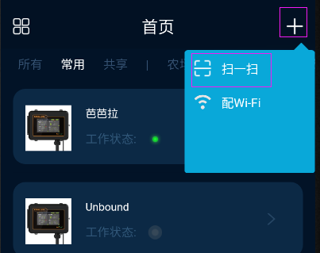

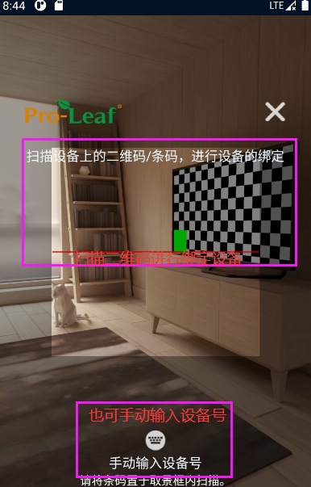

扫码或手动添加后，点击“设备未绑定”：

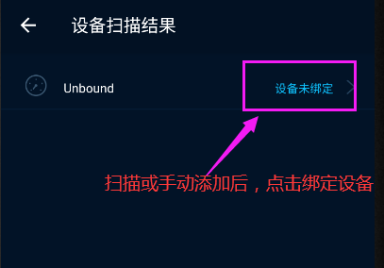

输入设备名称，选择设备区域，点确定即可绑定成功。

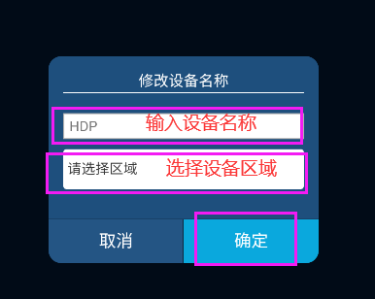

# 手机APP

## 首页

打开APP，显示设备列表，点击打开BEHIVE-I设备，进入设备首页。

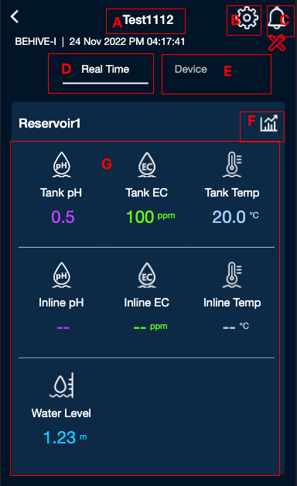

A：点击弹出设备名字修改框，可修改设备名称及区域。

B：点击进入设备的设置页面 可以查看设备信息和设置时区等。

C：点击进入该设备的预警日志页，可以查看该设备的相关预警信息，有未读报警信息时C将显示红点。

D：点击查看设备的各个池的传感器数据情况。

E：点击查看设备列表。

F：点击可进入横屏查看相关池的历史数据，并可按日/周/月查看。

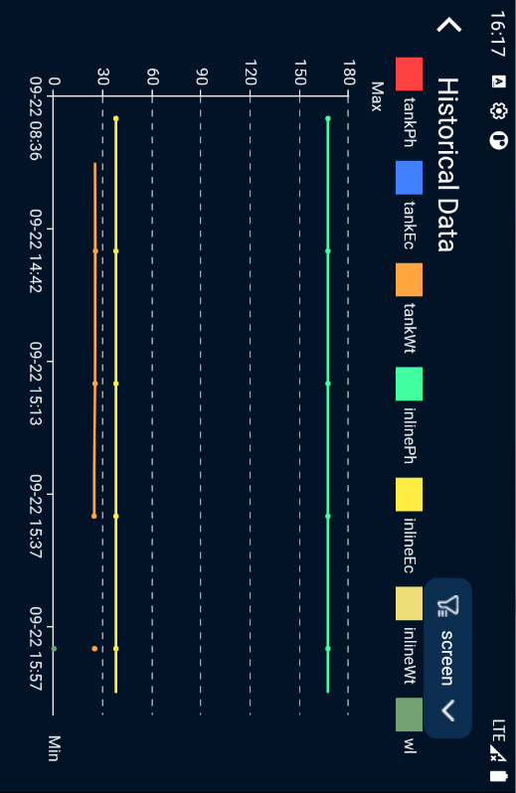

G：点击池会跳转到池的相关设置页，有N个泵设备首页就显示N个池，最多四个。报警时背景变红，右上角将显示H或L，表示高报警或低报警。

## 池设置

点击首页的G区域[Reservoir]进入池设置页面。

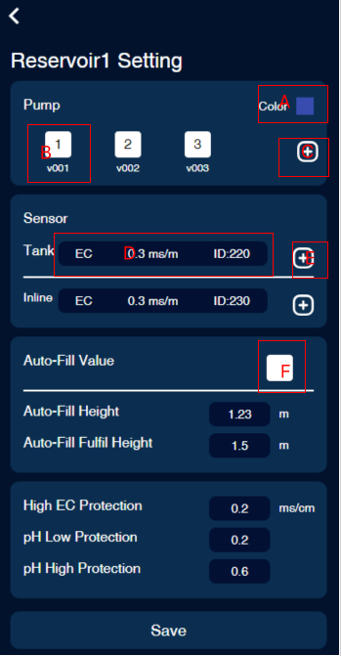

A：点击颜色可改变泵的颜色。

B：点击可删除泵关联的阀。

C：添加泵关联的阀。

D: 桶和管道关联的传感器，点击可以删除。

E: 可添加传感器。

F：自动补水阀，点击弹出阀列表可选择设置补水阀。

## 设备列表

首页点击[Device]进入设备列表。

设备掉线时背景变灰，掉线设备支持长按2秒删除。

常开常关时右上角显示M-ON及M-OFF。

设备工作时将显示相应的工作状态。

泵设置颜色后，同一个泵关联的阀将显示相同颜色，方便区分。

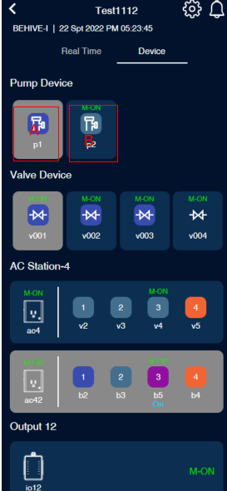

A：掉线设备（掉线设备无法点击，可以长按删除）。

B：在线设备（点击在线设备进入设备设置页面）。

泵设备设置页：

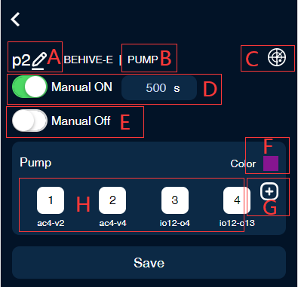

A：点击，可修改设备名称

B：设备功能类型，如果设备接在Smart Socket-4或Dry Contact-4上，点击可更改端口功能类别。

C：点击可直接设备定位，定位成功时设备会持续慢闪1分钟。

D：手动开，选中后将直接开启N秒，N秒后恢复自动。

E：手动关，选中后关闭设备。

F：泵设备可设置颜色。

G：泵设备可添加阀，未添加阀时可设置定时。

H：点击可删除关联的阀。未添加阀时泵可单独设置定时,定时可设置模式By Schedule/By Recycle。

阀设备设置页：

阀设备可直接设置定时。

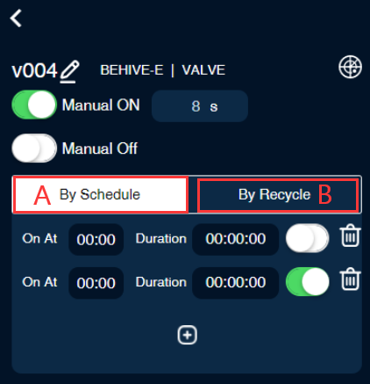

A：By Schedule，可设置几点开，持续时长。每天循环。最多可设置12组定时器。

B：By Recycle，每天开始时间，开启时长，关闭时长，每天重复次数，遵循24小时。

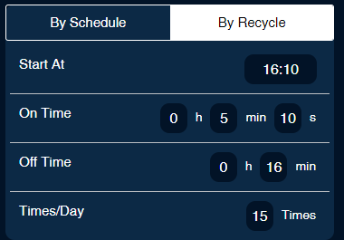

## 系统设置

设备首页点击右上角，进入系统设置页面。

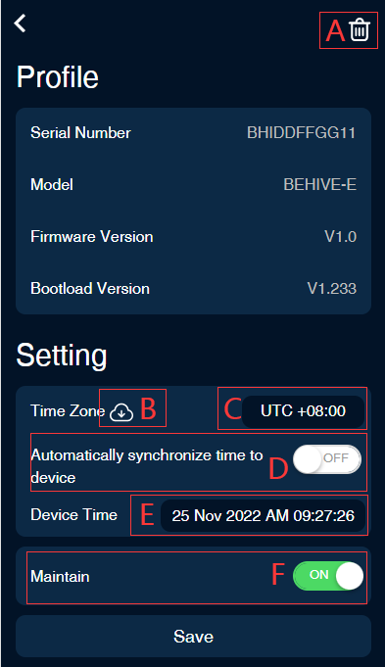

A：可解绑设备。

B：点击可根据C设置的时区从云端同步时间至设备。

C：设置设备所在的时区。

D：On时每次设备上线时将自动根据C设置的时区从从云端同步时间至设备。

E：设置设备时间。

F：检修模式，选中后所有设备将停止工作，只监测数据。同时首页将会显示检修标志。

## 报警相关

首页点击进入报警列表页。

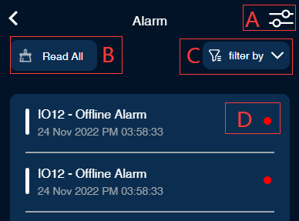

A：点击进入报警设置页面，可对pH、EC等报警开关及报警上下限设置

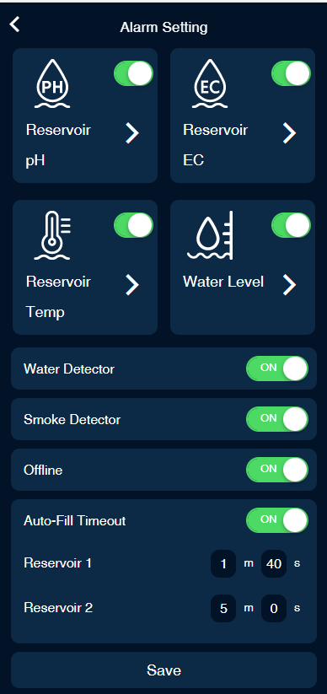

B：标记全部已读，点击后所有信息将全部已读，不再有红点。

C：下拉可按设备，pH，EC等过滤相关报警信息。

D：红点表示信息未读，点击后已读，红点将消失。

## APP设置

打开APP，点击最下方进入APP设置页面。

可设置语言、温度单位、EC单位、时间格式等。

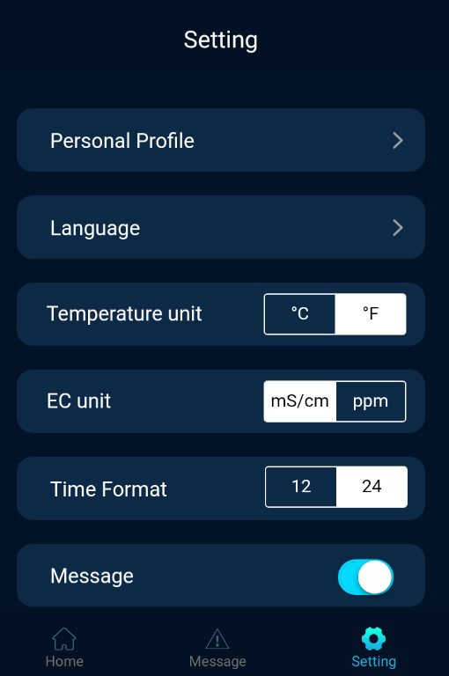

消息开关：打开时有报警信息将会发向用户发送邮件。

# 附录:现场主机 app使用说明

## 首页 Home Page

打开APP，显示设备列表，左侧为设备 列表，右侧为选中设备预览信息。

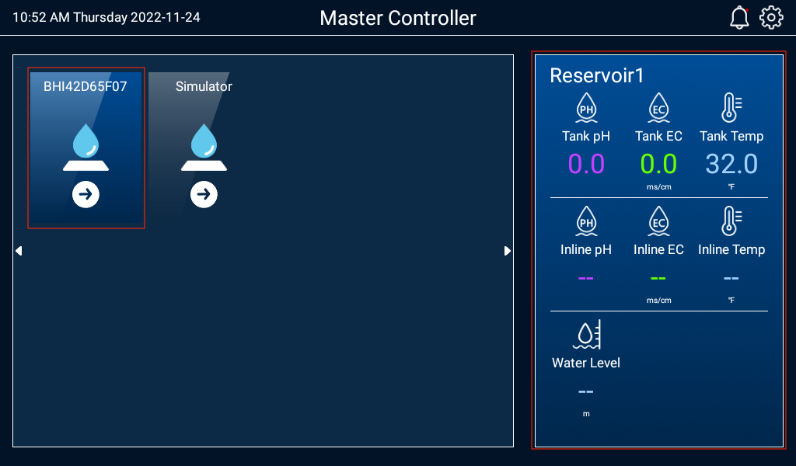

点击打开BEHIVE-E设备，进入设备首页。

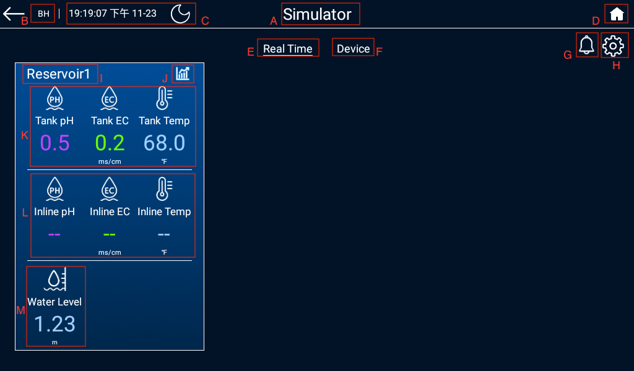

功能区域介绍：

有N个泵设备首页就显示N个池。最多四个。

A.设备名称，点击可进行修改；

B.设备类型,只显示，不可修改；

C.设备日期与时间；

D.返回设备列表；

E.设备实时信息；

F.设备列表；

G.设备警报列表，有未读报警信息时右上角将显示红点图片 25。

H.设备设置；

I.池名称；

J.查看池数据统计，点击图片 2,可进入全屏查看，并可按日/周/月查看。

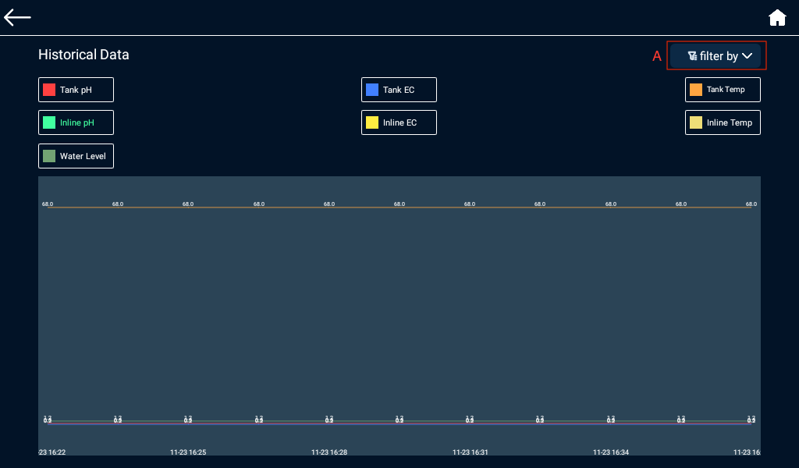

K.Tank信息，报警时背景变红，右上角将显示H或L，表示高报警或低报警。

L.Inline信息，报警时背景变红，右上角将显示H或L，表示高报警或低报警。

M.Water Level信息；

## 池设置Reservoir Setting

点击设备首页[Reservoir]蓝色区域进入池设置页面。

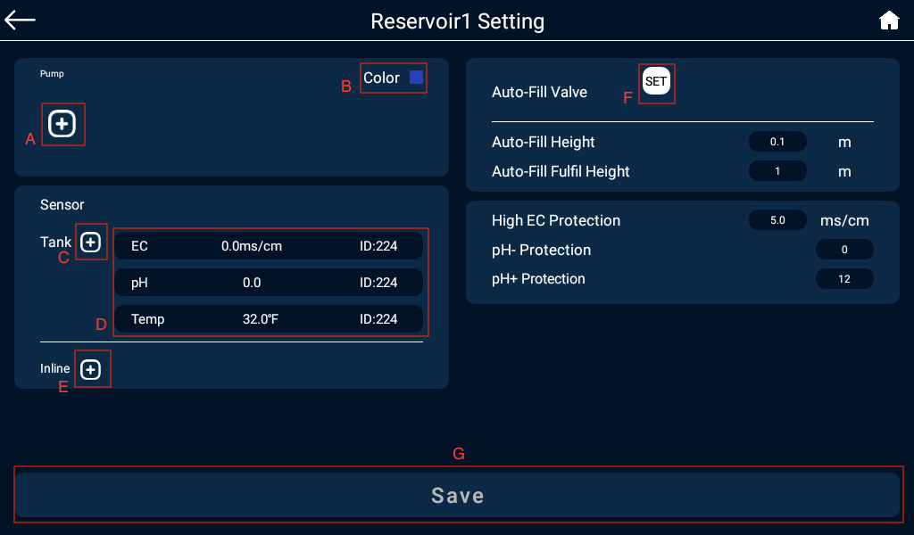

A.泵添加阀，如果有阀，点击阀则可删除阀；

B.泵设置颜色；

C.Tank添加传感器；

D.点击可删除传感器；

E.Inline添加传感器；

F.设置自动补水阀；

G.保存设置；

## 设备列表 Device List

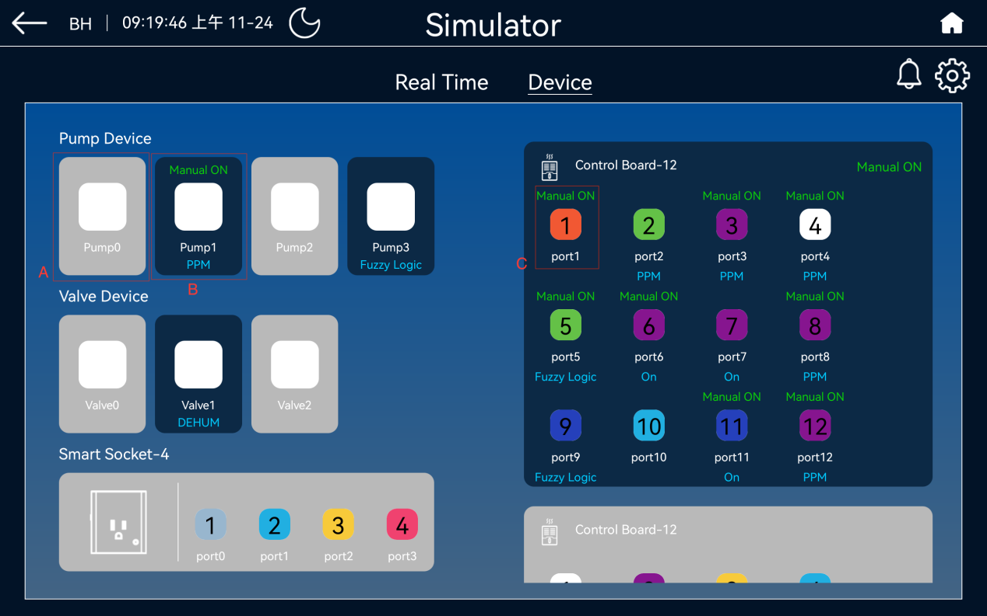

首页点击[Device]进入设备列表。

设备掉线时背景变灰，掉线设备支持长按2秒删除(A).

设备在线时黑色背景，可点击查看设置状态(B).

常开常关时右上角显示M-ON及M-OFF。

设备工作时将显示相应的工作状态。

泵设置颜色后，同一个泵关联的阀将显示相同颜色，方便区分。

点击设备进入设备设置页面:

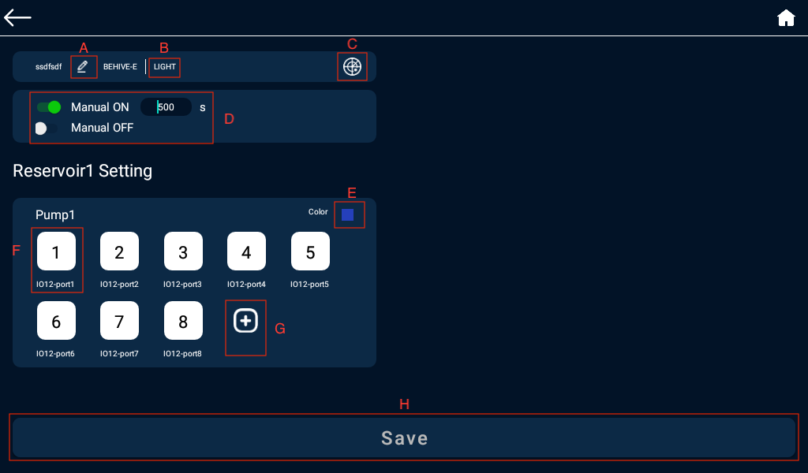

A.点击设备名称图片 19，可修改设备名称，名称规则为最多5个字符，且只支持英文数字及下划线。

B.支持类型切换的设备可点击切换；

C.图片 16：点击可直接设备定位，控制模块定位成功时设备会闪烁1分钟。

D.手动开关

手动开：选中后将直接开启N秒，N秒后恢复自动。

手动关：选中后关闭设备。

阀设备可直接设置定时。

E.泵设备可设置颜色.

F.可删除关联的阀.

G.泵设备添加阀，未添加阀时泵可单独设置定时。

定时设备可设置模式By Schedule/By Recycle。

By Schedule：可设置几点开，持续时长。每天循环。最多可设置12组定时器。

By Recycle：每天开始时间，开启时长，关闭时长。

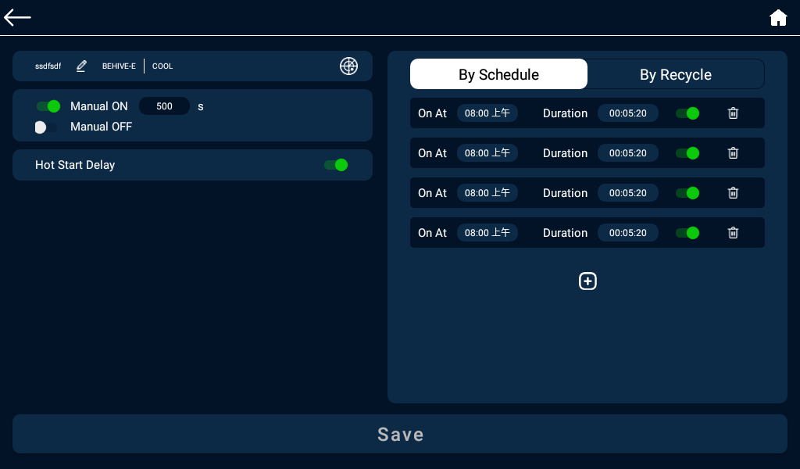

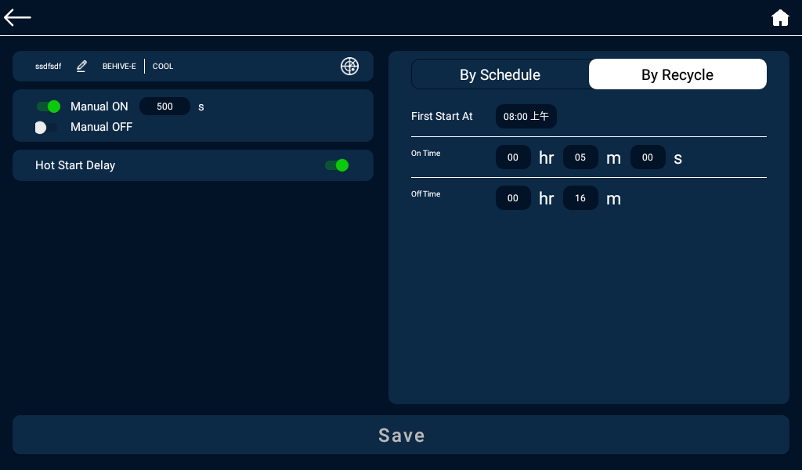

## 系统设置 System Setting

设备首页点击右上角图片 23，进入系统设置页面。

Profile显示系统相关信息。

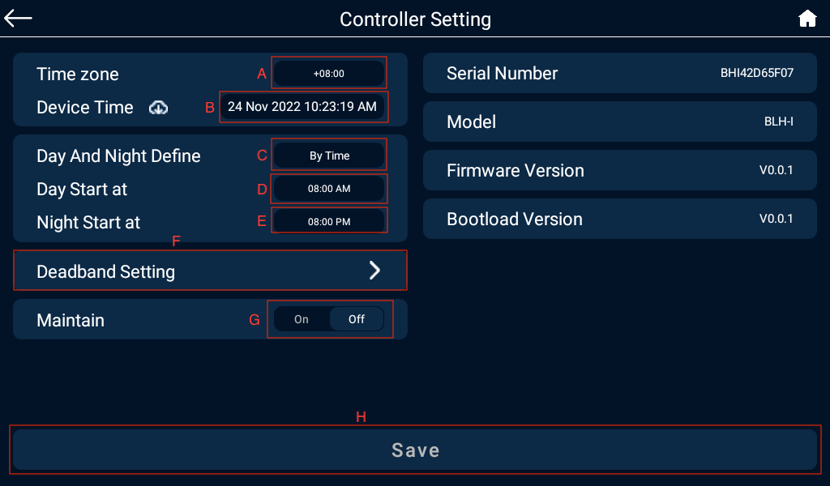

A.时区：设置设备所在的时区，设置好时区后需要保存才能同步时间至设备。

B.设备日期和时间，每次设备上线时将自动从平板同步一次时间。点击图片 28可同步当前平板日期和时间到设备。

C.白天黑夜定义规则。

D.白天起始时间。

E.夜晚起始时间。

F.死区设置。

G.检修模式：选中后所有设备将停止工作，只监测数据。同时首页将会显示检修标志图片 30。

H.保存当前设置。

## 报警相关 Alarm

首页点击图片 31进入报警列表页。

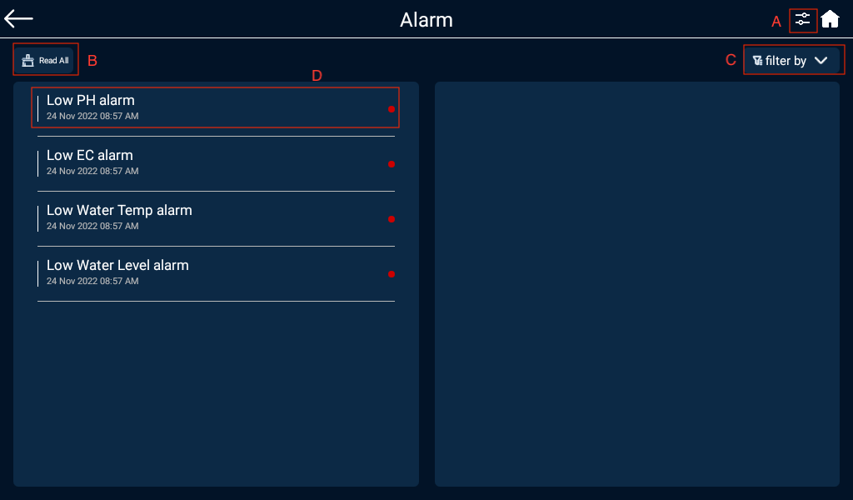A.点击图片 36进入报警设置页面，可对pH、EC等报警开关及报警上下限设置。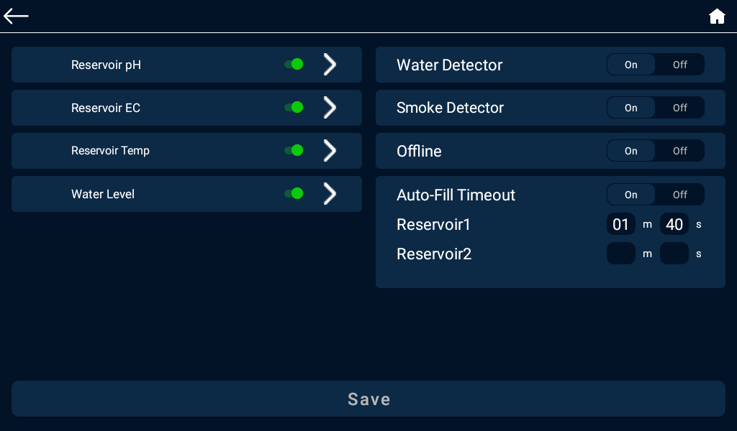

B.标记全部已读：点击后所有信息将全部已读。

C.下拉可按设备，pH，EC等过滤相关报警信息。

D.图片 34表示信息未读，点击后已读，红色标记将消失。

## APP设置 APP Setting

打开APP，设备列表界面右上角的图片 23进入APP设置页面。

可设置语言、温度单位、EC单位、时间格式等。

